**Отчет по лабораторной работе No 2**

**Проектирование регулятора для линейной системы**

Выполнил:

Осипенко Д. В., студент 506 гр.

Проверил:

Сергеева Я. С.

Вариант:

3

1. **Описание системы**

Исследуется система управления судном по курсу, структурная схема которой показана на рисунке.

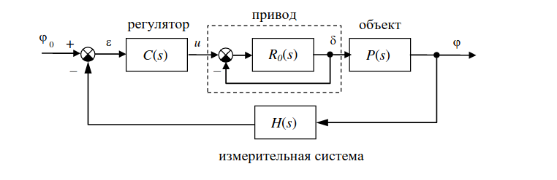

Движение судна описывается линейной математической моделью в виде передаточной функции

$P(s) = \frac{K}{s(T_{s}s+1)}$, где K = 0.08 рад/сек, $T_{s} = 16.4$ сек.

Привод моделируется как интегрирующее звено

$R_{0}(s) = \frac{1}{T_{R}s}, T_{R} = 1 сек$

охваченное единичной отрицательной обратной связью. Модель измерительного устройства представляет собой апериодическое звено с передаточной функцией

$H(s) = \frac{1}{T_{oc}s+1}, T_{oc} = 3 сек$

1. **Исследование разомкнутой системы**

* Передаточная функция рулевого устройства R(s):

1

-----

s + 1

* Передаточная функция последовательного соединения объекта с приводом G(s):

0.08

-----------------------

16.4 s^3 + 17.4 s^2 + s

* Переходная характеристика этой модели:

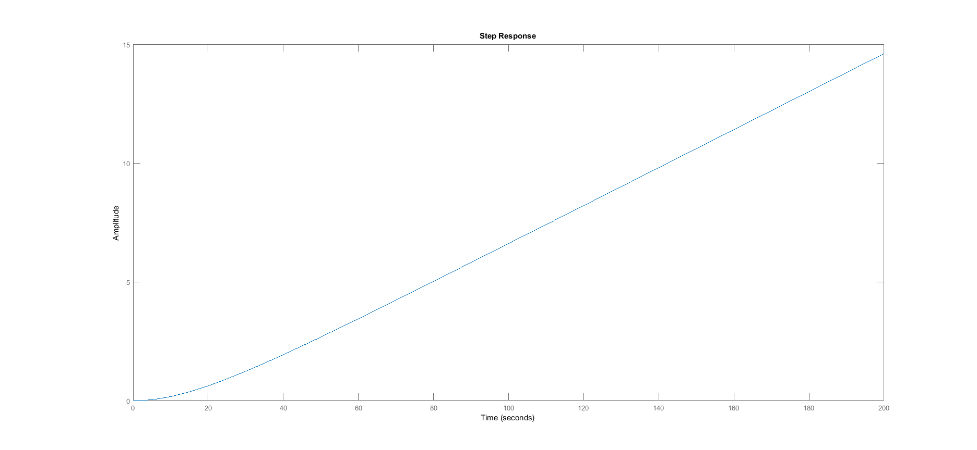

График стремится к наклонной прямой, потому что системе P(s) содержится последовательно подключенный интегратор

Наклон асимптоты равен 0.07

* ЛАФЧХ разомкнутой системы:

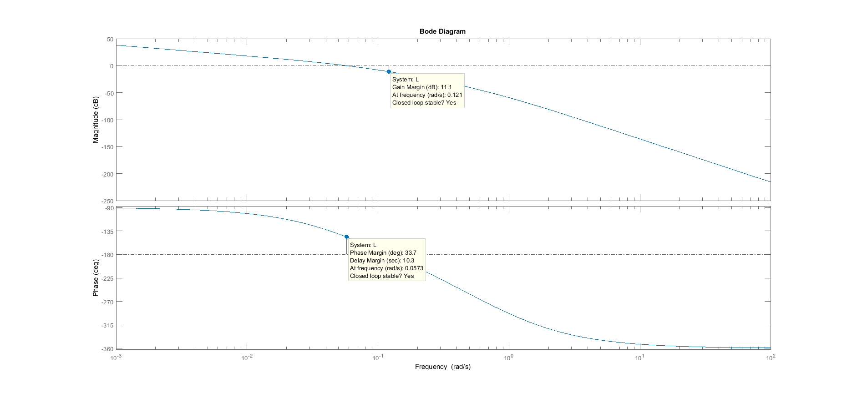

* Система с регулятором C(s) = 1 устойчива, запасы устойчивости: по амплитуде – 11.1 дБ, по фазе ­– 33.7 градусов.
* Максимальный коэффициент усиления разомкнутой системы равен бесконечности

1. **Исследование системы с пропорциональным (П-) регулятором**

* Переходная функция замкнутой системы при C(s) = 1

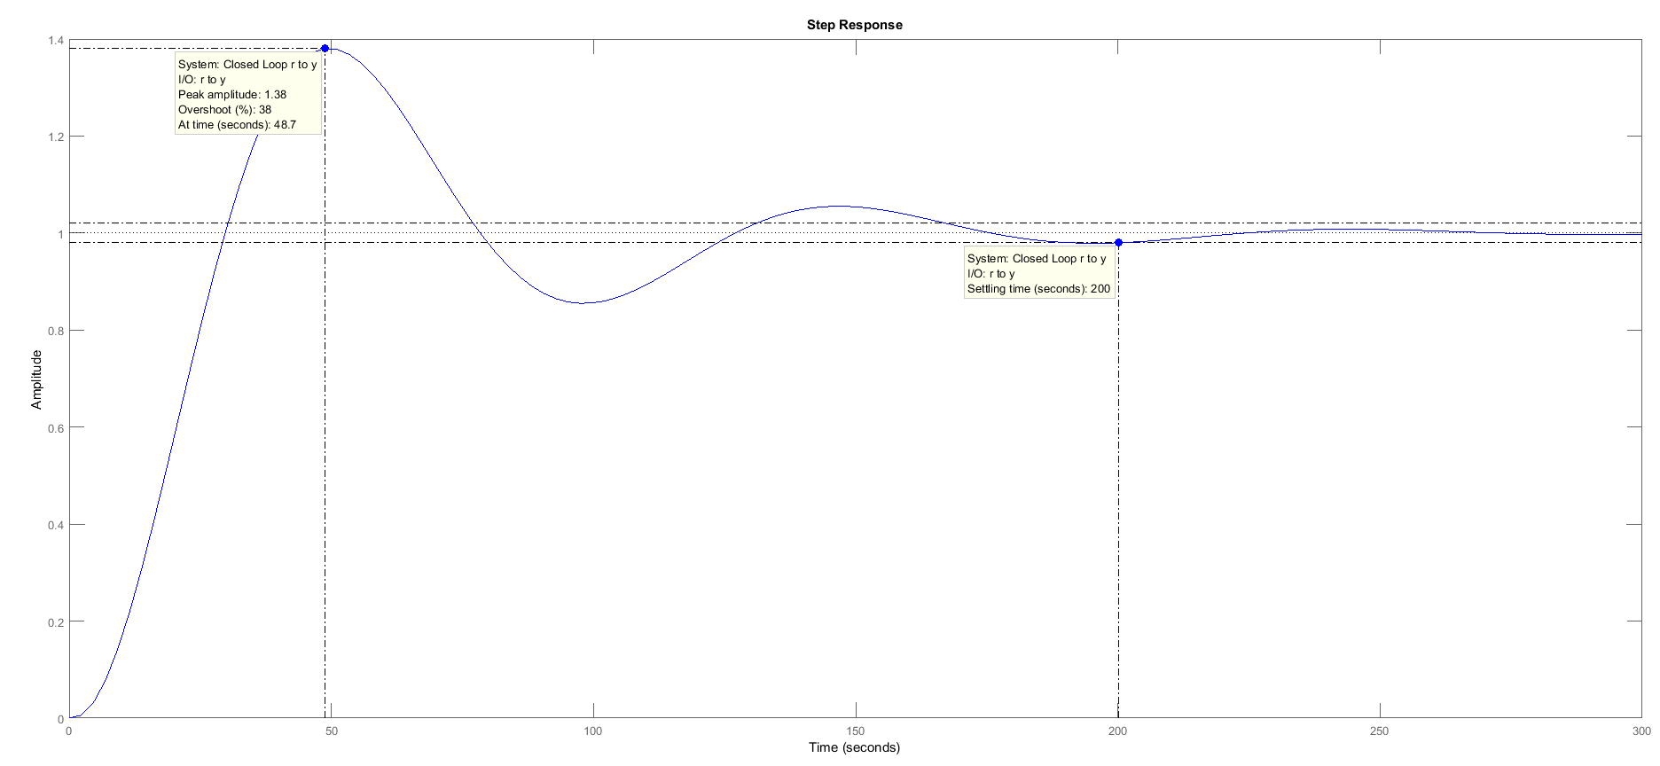

* Время переходного процесса $T_{nn}=200$ сек, перерегулирование 38.1%
* Для обеспечения перерегулирования не более 10% требуется уменьшить коэф. усиления регулятора до значения C(s) = 0.405
* Переходная функция скорректированной замкнутой системы при C(s) = 0.405

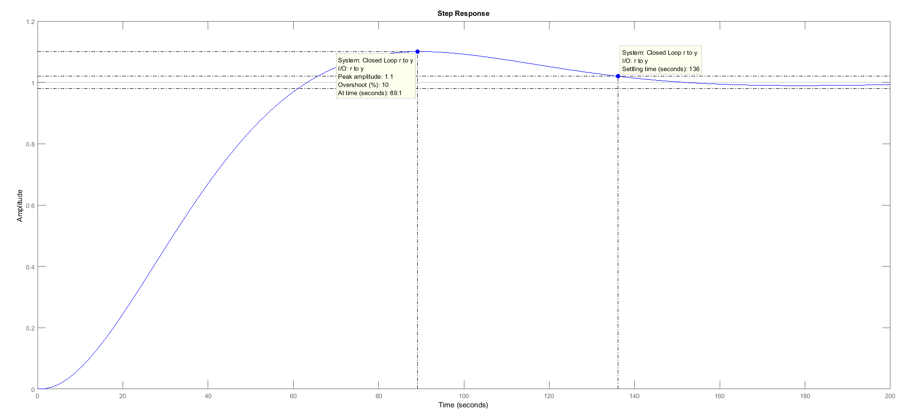

* Время переходного процесса $T_{nn}=136$ сек
* Запас устойчивости: по амплитуде 18.9 дБ, по фазе 57.8 градуса.

1. **Исследование системы с пропорционально-дифференциальным (ПД-) регулятором**

* Общий вид передаточной функции регулятора

$C(s) = K_{c}(1+\frac{T_{s}s}{T_{v}+1}), где T_{s} = 16.4 сек, T_{v} = 1 сек$

а коэффициент $K_{c}$ должен быть выбран в процессе проектирования в соответствии с требованиями к системе.

* 1. **Регулятор, обеспечивающий перерегулирование 10%**
* Для обеспечения перерегулирования 10% требуется выбрать $K_{c}=1.46$
* Переходная функция скорректированной замкнутой системы:

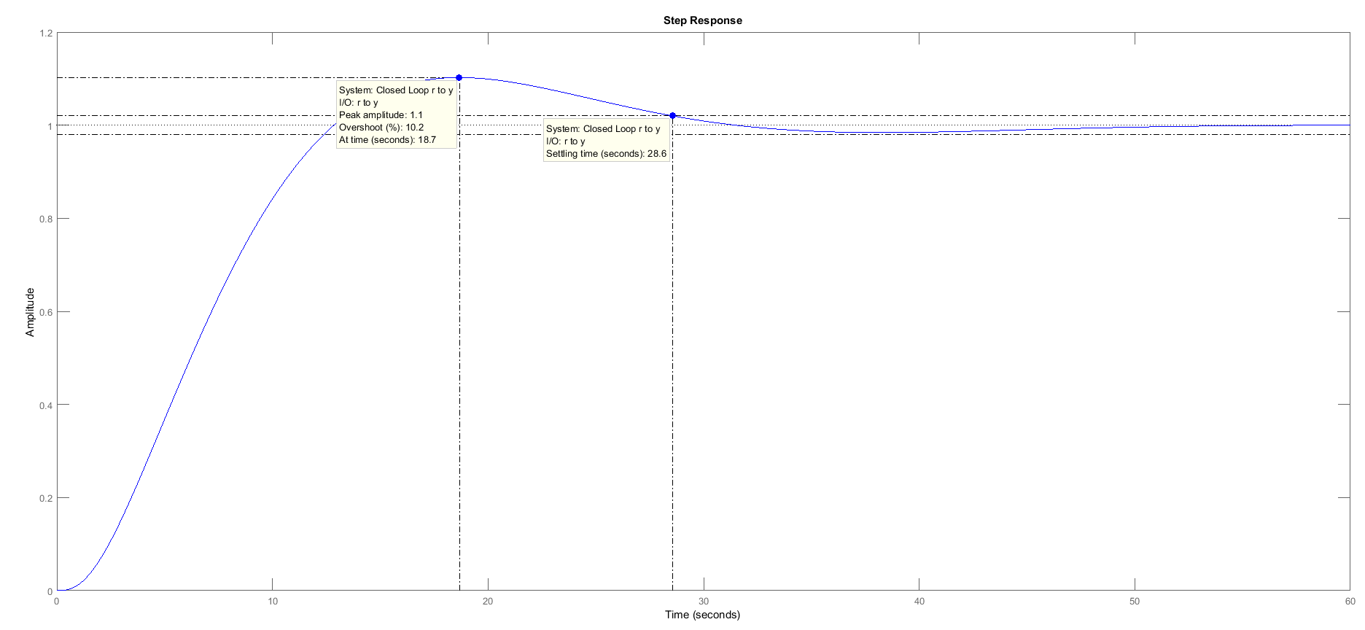

* Время переходного процесса $T_{nn}=28.6$ сек
* Запасы устойчивости: по амплитуде 14.6 дБ, по фазе 59.4 градуса

В сравнении с П-регулятором, использование ПД-регулятора позволяет добиться уменьшения времени переходного процесса при сохранении устойчивости.

* 1. **Регулятор, обеспечивающий кратчайший переходный процесс**
* Для обеспечения минимального времени переходного процесса требуется выбрать $K_{c} = 1.04$
* Переходная функция скорректированной замкнутой системы

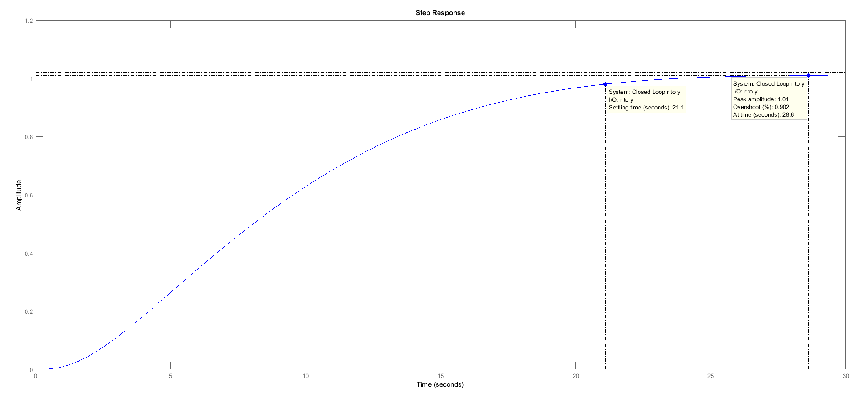

* Время переходного процесса $T_{nn}=21.1$ сек
* Запасы устойчивости: по амплитуде 17.5 дБ, по фазе 68 градуса
* Передаточная функция замкнутой системы

0.088427 (s+0.05747) (s+0.3333)

------------------------------------------------------------

(s+0.05448) (s^2 + 0.2542s + 0.02768) (s^2 + 2.086s + 1.124)

Порядок передаточной функции равен 5, потому что при нахождении данной передаточной функции в умножении участвовали передаточные функции: одна 3-его порядка и две первого.

* Полюса передаточной функции

-1.0428 + 0.1901i

-1.0428 - 0.1901i

-0.1271 + 0.1073i

-0.1271 - 0.1073i

-0.0545 + 0.0000i

* Близость полюсов к мнимой оси означает, что степень устойчивости мала. При этом запас устойчивости больше, чем в случае полюсов, расположенных на большем расстоянии от мнимой оси.
* Коэффициент усиления системы в установившемся режиме равен 1. Это объясняется тем, что коэффициент усиления объекта равен бесконечности.
* При постоянном сигнале установившаяся ошибка отсутствует, потому что разомкнутая система содержит интегратор.
* При использовании датчика, описываемого моделью $H(s)=\frac{2K_{oc}}{T_{oc}+1}$, коэффициент усиления в установившемся режиме будет равен …, потому что …
* Полученная система является астатической, то есть, отслеживает без ошибки постоянный входной сигнал. Это определяется тем, что разомкнутая система содержит последовательно подключенный интегратор
* При линейно возрастающем сигнале установившаяся ошибка пропорциональна коэффициенту наклона сигнала, потому что система содержит один интегратор.
* Передаточная функция замкнутой системы от входа к сигналу управления

18.128 s (s+0.05747) (s+0.06098) (s+0.3333) (s+1)

------------------------------------------------------------

(s+0.05448) (s^2 + 0.2542s + 0.02768) (s^2 + 2.086s + 1.124)

* Изменение сигнала управления при единичном ступенчатом входном сигнале

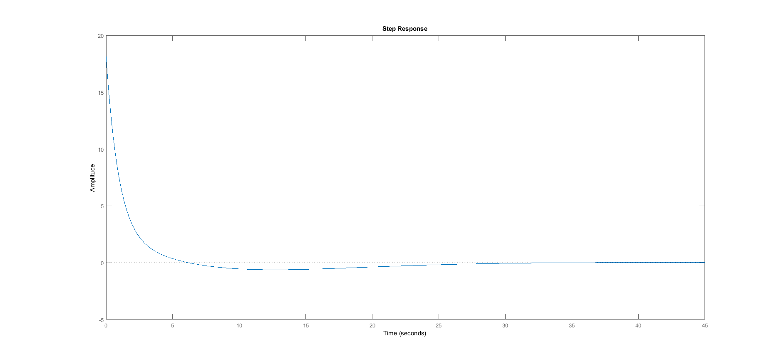

* Сигнал управления стремится к нулю, потому что передаточная функция замкнутой системы от входа к сигналу управления имеет нуль в точке s=0.